|  |  |  |  |  |  |  |  |  |  |  |  |  |  |  |  |  |
| --- | --- | --- | --- | --- | --- | --- | --- | --- | --- | --- | --- | --- | --- | --- | --- | --- |
| 学籍番号 | 1 | 4 | 4 | 4 | 2 | 6 | 3 |  | クラス | 3FM2 |  | 番号 | 64 |  | 氏名 | 矢伝翔平 |

書式は大まかに、このひな形を保っていればよい。多少ずれても、独自の表現をしてもかまわない。見やすい形で表現せよ。

課題タイトル　「C++を使ってオブジェクト指向の恩恵を得る」

１)課題概要

元々のプログラムは１つのファイルにまとめてプログラムを組んでいる。しかし、そのような設計は可読性が低く第三者が解読しようとすると時間がかかってしまう。そこでそのプログラムをC++用のプログラムに書き直し、オブジェクト指向を用いて、見やすくかつプログラムを変更しやすいように改良した。さらに分割コンパイルして整理した。

２)プログラム変更部分の抽出

　Main関数の部分

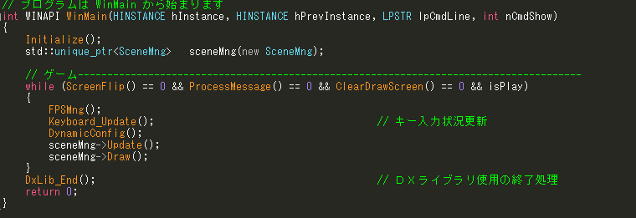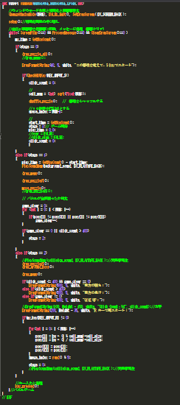

　　　　　　　変更前 　　変更後

３)プログラム実行結果

　見た目は表示画像とゲーム結果のみ行った。ゲーム画面を図1、リザルト画面を図2に示す。

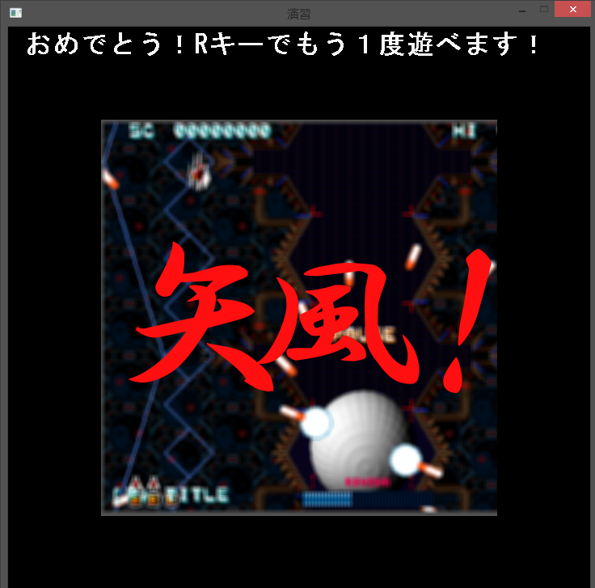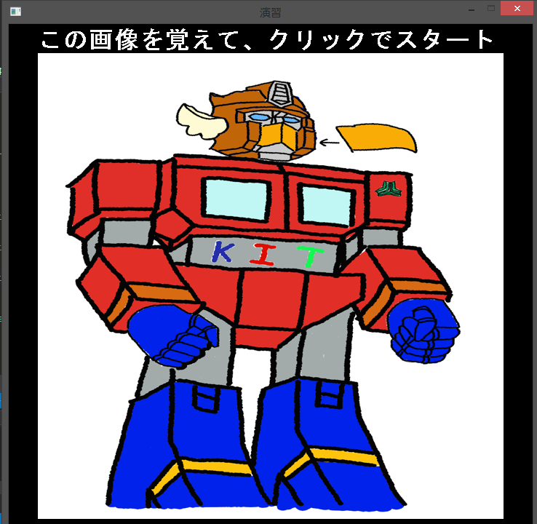

図1　ゲーム画面　　　　　　　　　　　　図2　リザルト画面

４)考察・まとめ

　元々のプログラムはとても単純なゲーム設計であったが、これを大規模に拡張していく際C言語であると複雑な設計になってしまう。しかし、C++を使ってオブジェクト指向の概念を取り入れることによってプログラム量が減り、開発効率が大幅に上がる。それだけでなく、カプセル化や多態性などの概念も使える点が非常に素晴らしい。

C言語で作られたプログラムはとても速いが最近のC++もC言語に近い速さが出るため、書き直す意義は大いにあり得る。

　抽象クラスによってシーン管理を設けることで、「タイトル」、「ゲーム」、「結果」の3つに分割しメンテナンスもしやすくなった。これを図1に示す。

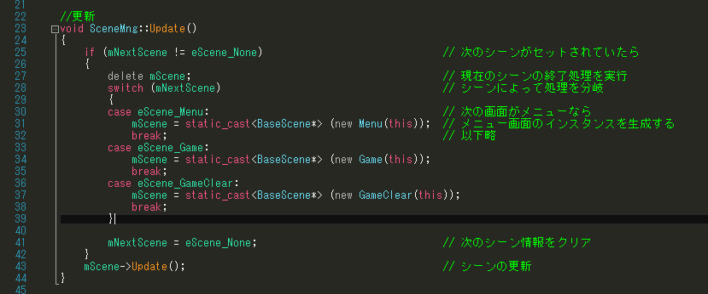

図1　シーン管理

図1はシーンを変更する際に今のシーンのデータを消し、次のシーンを読み込むというシステムである。

５)参考資料・参考URL

新・C言語 ～ゲームプログラミングの館～ [DXライブラリ]

http://dixq.net/g/

注)カラー・白黒印刷問わない。枚数に制限はないが2～3枚程度。複数枚になった場合は、左上をホチキスで閉じて提出せよ。上記の形式・内容・量ともに採点基準とする。